Soru 1: **Bir ücretlinin çalışma saati ve saatlik ücreti bilgisayara giriş olarak veriliyor. Ücretlinin bu bilgilerle maaşını hesaplayan algoritmanın akış şemasını çiziniz.**

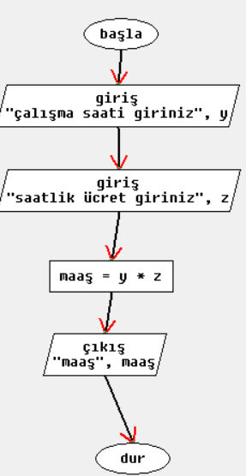

Soru 2:kullanıcı tarafından girilen 10 sayıyı toplayıp bunların ortalamasını yazan akış şemasını çizin.

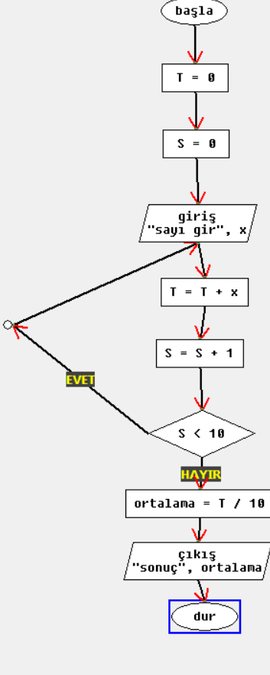

Soru 3:kullanıcı tarafından girilen sayıların pozitif ise pozitif negatif ise negatif yazdıran akış şeması

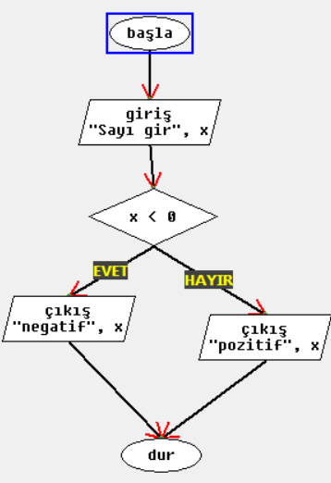

Soru 4:kullanıcı tarafında girilen vize ve final notuna göre kişinin ortalamasını

Hesaplayan akış şemasını çiziniz.

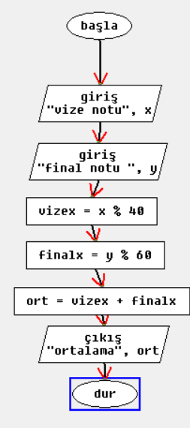

Soru 5:kullanıcı tarafında girilen 3 sayıdan en büyüğünü yazdıran akış şeması

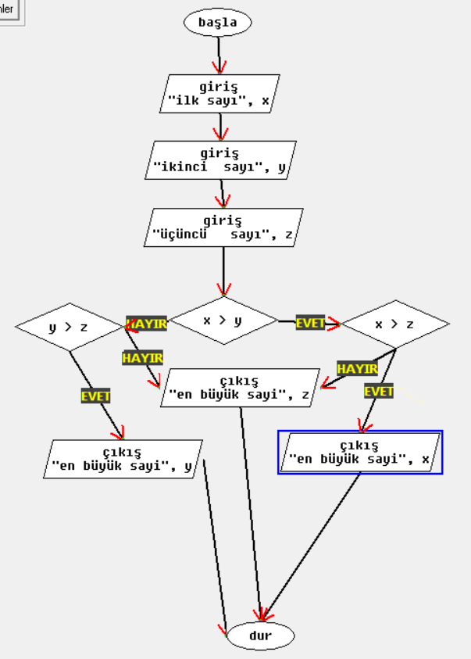

Soru 6:kullanıcı tarafında girilen boy, kilo, cinsiyet bilgilerine göre kullanıcının kilolu ya da kilolu değil şeklinde yazdıran akış şeması.

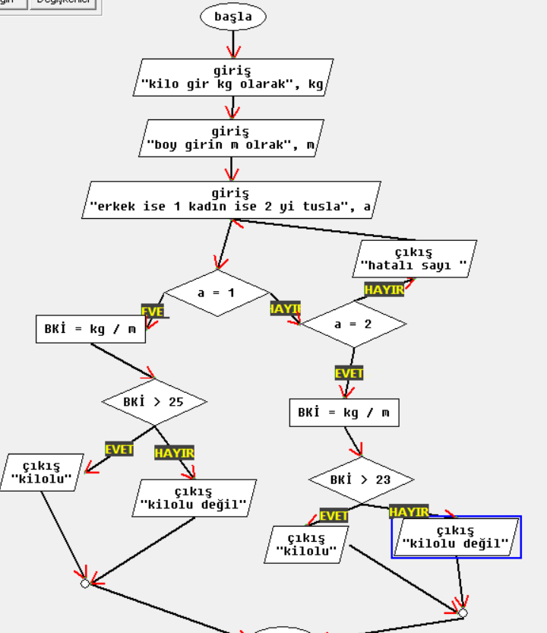

Soru 7:kullanıcı tarafından girilen sayının asal olup olmadığını yazan akış şeması

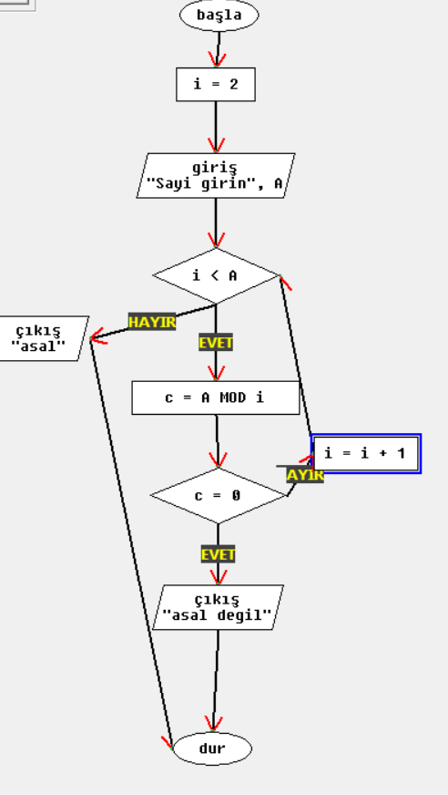

Soru 8: Adım sayısını ve cinsiyeti parametre olarak dışarıdan alıp, yakılan kalori miktarını ekrana yazan bir program yazılması istenmektedir. Eğer cinsiyet kadın ise adım uzunluğu 30 cm, erkek ise 45 cm olarak kabul edilmektedir.

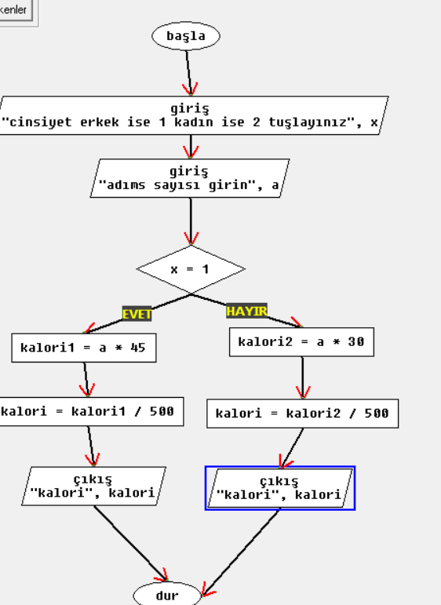

Soru 9: Brüt maaşı verilen bir çalışandan maaş miktarına göre vergi kesilmektedir. Brüt maaşı 5.000 TL’ye kadar olandan %15, brüt maaşı 5.000 TL ve üzeri olan çalışandan %20 vergi kesilmektedir. Bu bilgilere göre kişinin net maaşını veren akış şemasını çiziniz.

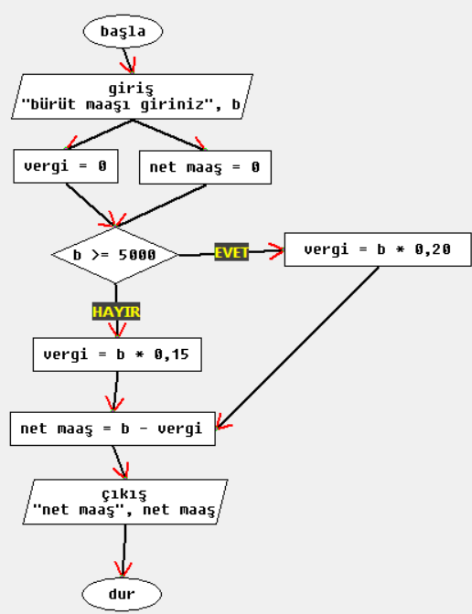

Soru 10:kullanıcı tarafından girilen sayının faktöriyelini hesaplayan akış şemasını çiziniz.

